

Mariusz Wieczorek

mariusz.wieczorek@kabat.pl

Streszczenie

Co to jest Dependency Injection  
Utworzenie abstrakcji w postaci interfejsów

asp.net Core

Dependency Injection

**Dependency Injection**

Jest to wzorzec polegający na usuwaniu bezpośrednich zależności w kodzie.  
Dzięki niemu możemy uzyskać tzw. luźnie powiązania [ loose coupling ] do czego powinniśmy dążyć pisząc aplikację.

Chcemy aby nasze aplikacje były bardziej elastyczne, a ewentualne zmiany w przyszłości były jak najłatwiejsze do wprowadzania, oraz co bardzo ważne dążymy do tego aby nasza aplikacja była testowalna, czyli aby łatwo było napisać do niej testy jednostkowe.

Aby to zrobić musimy opierać nasze rozwiązania nie na konkretnych implementacjach ale na interfejsach, co sprawia, że mamy w kodzie małe zależności.

Interfejsy są stabilne, co oznacza, że jeżeli zrobimy zmianę w interfejsie, to ta zmiana jest również powiązana z implementacją tego interfejsu. Jeżeli natomiast zrobimy zmianę w konkretnej implementacji, to zazwyczaj nie musimy zmieniać tego interfejsu.

Pierwszym krokiem do wprowadzenia DI jest stworzenia abstrakcji do klas np. w postaci interfejsów, a następnie operowanie w aplikacji nie na konkretnych implementacjach ale na interfejsach.  
Konkretne implementacje zostaną właśnie dzięki DI wstrzyknięte do naszej aplikacji.  
Będziemy musieli później w klasie Startup.cs zdefiniować takie powiązania.

Interfejsy będziemy tworzyć w folderze Core.  
Tworzymy w nim folder Repositories i Services

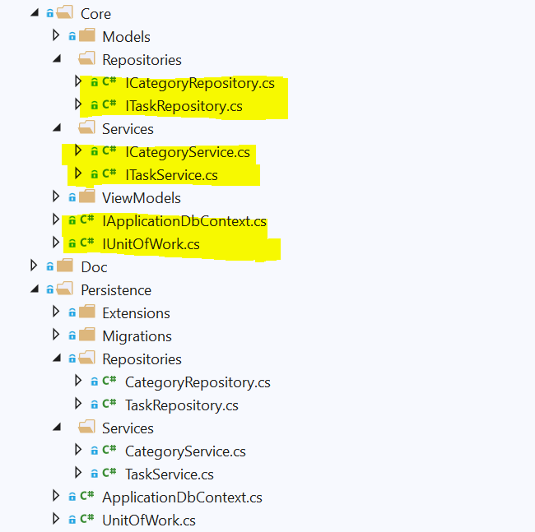

Tworzymy Interfejsy dla repozytoriów, serwisów, UnitOfWork i ApplicationDbContext.

|  |
| --- |
| namespace MyTasks.Core.Repositories  {  interface **ICategoryRepository**  {  public IEnumerable<Category> GetCategories();  }  } |

|  |
| --- |
| namespace MyTasks.Core.Repositories  {  public interface **ITaskRepository**  {  IEnumerable<Task> Get(string userId,  bool isExecuted = false,  int categoryId = 0,  string title = null);  Task Get(int id, string userId);  void Add(Task task);  void Update(Task task);  void Finish(int id, string userId);  void Delete(int id, string userId);  }  } |

|  |
| --- |
| namespace MyTasks.Core  {  public interface **IApplicationDbContext**  {  DbSet<Task> Tasks { get; set; }  DbSet<Category> Categories { get; set; }  int SaveChanges();  }  } |

|  |
| --- |
| namespace MyTasks.Core  {  public interface **IUnitOfWork**  {  ITaskRepository Task { get; set; }  ICategoryRepository Category { get; set; }  void Complete();  }  } |

|  |
| --- |
| namespace MyTasks.Core.Services  {  public interface **ITaskService**  {  IEnumerable<Task> Get(string userId,  bool isExecuted = false,  int categoryId = 0,  string title = null);  Task Get(int id, string userId);  void Add(Task task);  void Update(Task task);  void Finish(int id, string userId);  void Delete(int id, string userId);  }  } |

|  |
| --- |
| namespace MyTasks.Core.Services  {  public interface **ICategoryService**  {  IEnumerable<Category> GetCategories();  }  } |

W poszczególnych klasach ustawiamy, że implementują one utworzony interfejs.

|  |
| --- |
| namespace MyTasks.Persistence.Repositories  {  public class **CategoryRepository** : **ICategoryRepository**  {  private readonly ApplicationDbContext _context; |

|  |
| --- |
| namespace MyTasks.Persistence.Repositories  {  public class **TaskRepository** : **ITaskRepository**  {  private readonly **IApplicationDbContext** _context;  public **TaskRepository**(**IApplicationDbContext** context)  {  _context = context;  } |

|  |
| --- |
| namespace MyTasks.Persistence.Services  {  public class **CategoryService** : **ICategoryService**  {  private readonly IUnitOfWork _unitOfWork; |

|  |
| --- |
| namespace MyTasks.Persistence.Services  {  public class **TaskService** : **ITaskService**  {  private readonly IUnitOfWork _unitOfWork; |

|  |
| --- |
| namespace MyTasks.Persistence  {  public class **ApplicationDbContext** : IdentityDbContext<ApplicationUser> , **IApplicationDbContext**  { |

|  |
| --- |
| namespace MyTasks.Persistence  {  public class **UnitOfWork** : **IUnitOfWork**  {  // readonly przy polu oznacza, że jego wartość  // możemy zmienić tylko w konstruktorze  private readonly IApplicationDbContext _context; |

Następnie w tych klasach wszystkie wystąpienia typów będącymi konkretnymi klasami zamieniamy na odpowiadające im nazwy interfejsów. Do konstruktorów tych klas teraz możemy przekazać dowolne klasy, które implementują wskazany interfejs.

Wprowadzamy również zmiany w kontrolerze

|  |
| --- |
| namespace MyTasks.Controllers  {  [Authorize]  public class **TaskController** : Controller  {  private readonly **TaskService** _taskService;  private readonly **CategoryService** _categoryService;    public TaskController(ApplicationDbContext context)  {  _taskService = new TaskService(new UnitOfWork(context));  _categoryService = new CategoryService(new UnitOfWork(context));  } |

Dzięki DI inicjalizacja w konstruktorze będzie wyglądała w inny sposób.

Dodamy nowy parametr **ITaskService**, mówimy, że za pomocą DI zostanie wstrzyknięty ten serwis do tego konstruktora. Nie musimy wstrzykiwać tylko do konstruktora, możemy również do właściwości, czy metody ale my wykorzystamy podejście związane z wstrzyknięciem do konstruktora.  
To co zostało przekazane zostanie przypisane do _taskService. Nie potrzebujemy już ApplicationDbContext.

|  |
| --- |
| namespace MyTasks.Controllers  {  [Authorize]  public class **TaskController** : Controller  {  private readonly **ITaskService** _taskService;  private readonly **ICategoryService** _categoryService;  public TaskController(**ITaskService** **task**, **ICategoryService** **category**)  {  _taskService = **task**;  _categoryService = **category**;  } |

Teraz musimy dodać jeszcze konfigurację dla Dependency Injection, będziemy ją wpisywać w Startup.cs w metodzie ConfigureServices.  
Tutaj mówimy tak: W każdym miejscu naszej aplikacji, gdzie użyłem ITaskService wstaw implementację TaskService.

|  |
| --- |
| // dla każdego request'a jedna instancja tej klasy  **services.AddScoped<ITaskService, TaskService>();**  // ciągle będziemy pracować na jednej instancji  **services.AddSingleton<ITaskService, TaskService>();**  // każde użycie powoduje powstanie nowej instancji  **services.AddTransient<ITaskService, TaskService>();** |

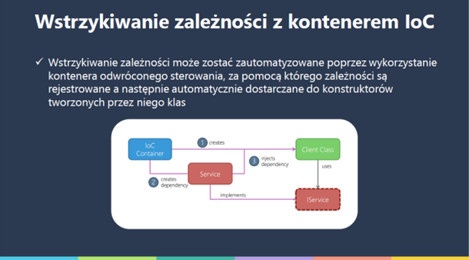

**Transient**, czyli zawsze tworzysz nową instancję, są bezpieczne, ale zużywają więcej pamięci i zasobów, dlatego może to zmniejszać wydajność aplikacji jeżeli ich będzie za dużo. Nie zachowuje stanu.  
  
**Scoped**, wspólna dla całego requesta (żądania), warto użyć, jeżeli chcesz zachować stan w tym samym requescie, czyli np. chcesz pracować w 1 requescie kilka razy na tym obiekcie z zachowanie stanu.  
  
**Singleton** wtedy, gdy masz jakiś obiekt, który może być stworzony 1 raz i udostępniany pomiędzy wszystkimi requestami. Możesz mieć tutaj na przykład jakieś dane konfiguracyjne lub parametry, które rzadko się zmieniają. Może jakiś logger.

Reflekcja

Dzięki refleksji mamy dostęp do metadanych, możemy przejrzeć informacje o klasie i zmienić nawet definicję klas w czasie działania aplikacji. Możemy też dynamicznie wywołać metody. Zobacz na takie przykładowe użycie.

Mamy klasę:

|  |
| --- |
| namespace Demo  {      class Test      {          public void Function(string value)          {              Console.WriteLine($"Test {value}");          }      }  }  Możemy ją normalnie wywołąć w ten sposób:  var test = new Test();  test.Function("zwykle wywolanie");  A możesz taką metodę wywołać za pomocą refleksji:  var type = Type.GetType("Demo.Test");  var foo = Activator.CreateInstance(type);  MethodInfo inf = type.GetMethod("Function");  inf.Invoke(foo, new [] { "wywolanie z refleksji" });  Możesz np sobie pobrać różne informacje.  Tak jak tutaj informację o typach, a później to możesz wykorzystać w jakiś sposób:  Assembly assembly = Assembly.GetExecutingAssembly();                Type[] typ = assembly.GetTypes();              int i = 0;              foreach (Type t in typ)              {                  Console.WriteLine(t.ToString());                  i++;              } |

a co z pozostałymi interfejsami: ITaskRepository i ICategoryRepository

mamy na stałe przypisane w konstruktorze UnitOfWork ?  
Nie zastosujemy tutaj też mechanizmu DI ?

|  |
| --- |
| namespace MyTasks.Persistence  {      public class UnitOfWork : IUnitOfWork      {          // readonly przy polu oznacza, że jego wartość          // możemy zmienić tylko w konstruktorze          private readonly IApplicationDbContext _context;          public UnitOfWork(IApplicationDbContext context)          {              _context = context;              Task = new TaskRepository(context);              Category = new CategoryRepository(context);          }            // obiekty repozytoryjne          public ITaskRepository Task { get; set; }          public ICategoryRepository Category { get; set; }            // na koniec metoda zapisująca zmiany          public void Complete()          {              _context.SaveChanges();          }      }    } |

ad. 1  
Jeżeli nie używamy ich nigdzie jako parametr konstruktora, to nie musimy ich konfigurować. Oba rozwiązania w tym przypadku są równoznaczne, także możesz również przekazać przez konstruktor oba repozytoria i skonfigurować. Tak samo to zadziała.

**Pytanie 3**

W Asp.Net Core mechanizm wstrzykiwania zależności realizowany jest przez kontener IoC.

Czyli generalnie jak on to robi, tego nie widzimy, „magicznie” zamienia wystąpienia interfejsów na nazwy konkretnych klas .

**Czy dobrze to rozumiem ?**

    public TaskController(ITaskService task, ICategoryService category)

        {

            _taskService = task;

            _categoryService = category;

        }

Chciałbym się dowiedzieć jak taki mechanizm wygląda „pod maską”.

Jak go zaimplementować samemu w czystym c#, nie korzystając z żadnego frameworka?

Tak na maksymalnie prostym przykładzie, aby przyjrzeć się mechanice działania takiego mechanizmu.

Czy do tego niezbędny jest mechanizm refleksji ?

Dokładnie tak. Mówimy, że wszędzie gdzie jest np użyty interfejs ITest ma zostać użyta implementacja Test zgodnie z konfiguracją.  
Nigdy nie bawiłem się w implementację od 0 takich kontenerów DI. W asp.net core mamy już domyślnie takich mechanizm zaimplementowany, ale w innych aplikacjach najlepiej użyć do tego jakiegoś frameworka np autofac. Nie ma sensu samemu to pisać od zera :)   
Jeżeli interesuje Cię jak taka implementacja może wyglądać, to tutaj jest ciekawy przykład:   
**Trying to create a Dependency Injection/IoC Container FROM SCRATCH**  
<https://www.youtube.com/watch?v=NSVZa4JuTl8> Nie oglądałem tego filmu całego, ale wydaje się, że powinno to być ok.